Hal : Lamaran Pekerjaan Kepada Yth,
Bapak / Ibu Bagian Kepala Bagian

Di
Tempat
Dengan hormat,

Saya Yang Bertanda Tangan Di Bawah Ini :

Nama : Nurbaiti
Tempat / Tanggal Lahir : Bekasi, 04 November 1986
Pendidikan Terakhir : ( Diploma Tiga ) Manajemen Informatika
Bina Sarana Informatika
Alamat : Jl. Kaliabang Bungur RT001/RW002 Kel. Pejuang Kec. Medan Satria Bekasi Barat 17181
No. Telp/HP : 083896782150

Dengan Ini Saya Mengajukan Surat Lamaran Pekerjaan di perusahaan yang Bapak/Ibu Pimpin.
Sebagai bahan pertimbangan saya lampirkan :

1. | Daftar Riwayat Hidup
2. | Pas Foto Berwarna | 1 Lembar
3. | Ijazah Diploma Tiga | 1 Lembar
4. | Transkrip Nilai | 1 Lembar
5. | Sertifikat Kursus Komputer | 1 Lembar
6. | Surat Pengalaman Kerja | 1 Lembar

Besar harapan saya untuk di terima bekerja di tempat yang bapak/ibu pimpin.
Atas perhatian dan kebijaksanaan Bapak/Ibu, saya mengucapkan terimakasih.

Hormat Saya,

(NURBAITI )

Daftar Riwayat Hidup

IDENTITAS PRIBADI
Nama Lengkap : NURBAITI
Jenis Kelamin : Perempuan Tempat/tanggal lahir : Bekasi, 04 November 1986 Status : Belum Menikah
Agama : Islam
Kewarganegaraan : Indonesia Tinggi/Berat : 160 cm / 80 kg
Golongan Darah : AB

KONTAK INFORMASI
Alamat : Jl.Kaliabang Bungur RT001/RW002 Kel. Pejuang Kec. Medan Satria Bekasi Barat 17181
HP : 083896782150
E-mail : baiti.nur86@gmail.com

PENDIDIKAN FORMAL

Tahun | Nama Sekolah | Jurusan | Keterangan
1993-1999 | Madrasah Ibtidaiyah Bina Amal Nurul Falah Kota Bekasi |  | Berijazah
1999-2002 | Madrasah Tsanawiyah Negeri 1 Kota Bekasi |  | Berijazah
2002-2005 | Madrasah Aliyah Negeri 1 Kota Bekasi | IPA | Berijazah
2007-2011 | Bina Sarana Informatika (BSI) | Diploma Tiga Manajemen Informatika | Berijazah

PENGALAMAN KERJA

- PT. BNI Life Insurance (September 2017 – Oktober 2018) Jl. Gatot Subroto, Gedung Smesco, Jakarta Selatan
Jabatan : Telemarketing

  - Penawaran Product Ke Customer Agar Mau Product Insurance

- PT. BANK BNI (Desember 2019 – Januari 2021)

Jl.HR Rasuna Said, Setiabudi Jakarta Selatan Jabatan : Telemarketing
  - Penawaran Product Ke Customer Agar Mau Product Kartu Kredit

- PT. AXA MANDIRI INSURANCE (Maret 2021 – September 2022)

Jl.Prof Doktor Satrio, Jakarta Selatan Jabatan : Telemarketing

- Penawaran Product Ke Customer Agar Mau Product Insurance

- PT. ALLIANZ INSURANCE (Juli 2023 – April 2024 )

Ruko Bidex, BSD Serpong, Tangerang Selatan Jabatan : Telemarketing

- Penawaran Product Ke Customer Agar Mau Product Insurance

- PT. Chubb Life (April 2024 – Januari 2026)

Tempo Pavilion, Jakarta Selatan Jabatan : Telemarketing

- Penawaran Product Ke Customer Agar Mau Product Insurance

- Fitness Time ( Januari 2026 – Mei 2026)
Kalimalang, Duren Sawit, Jakarta Timur
Jabatan : Fitness Consultant

Update Appoitment

Follow Up

Canvassing

Penjualan Membership

Demikianlah daftar riwayat hidup ini saya buat dengan sebenarnya.

Hormat Saya,

NURBAITI

Ijasah Diploma Tiga

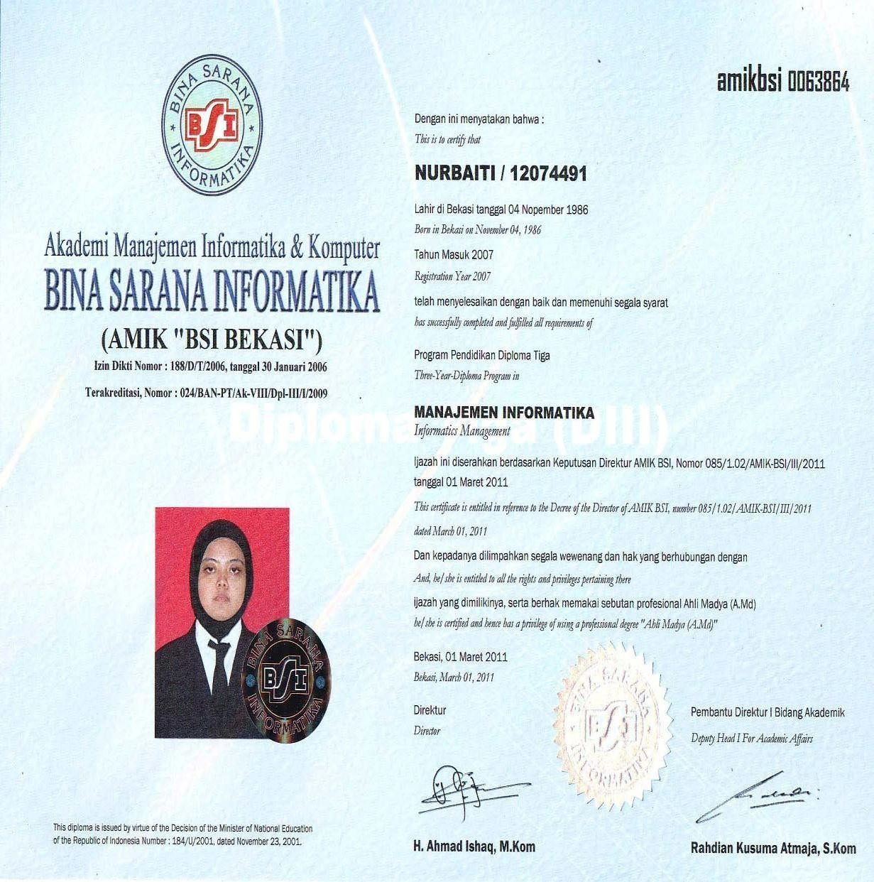

Transkrip Nilai
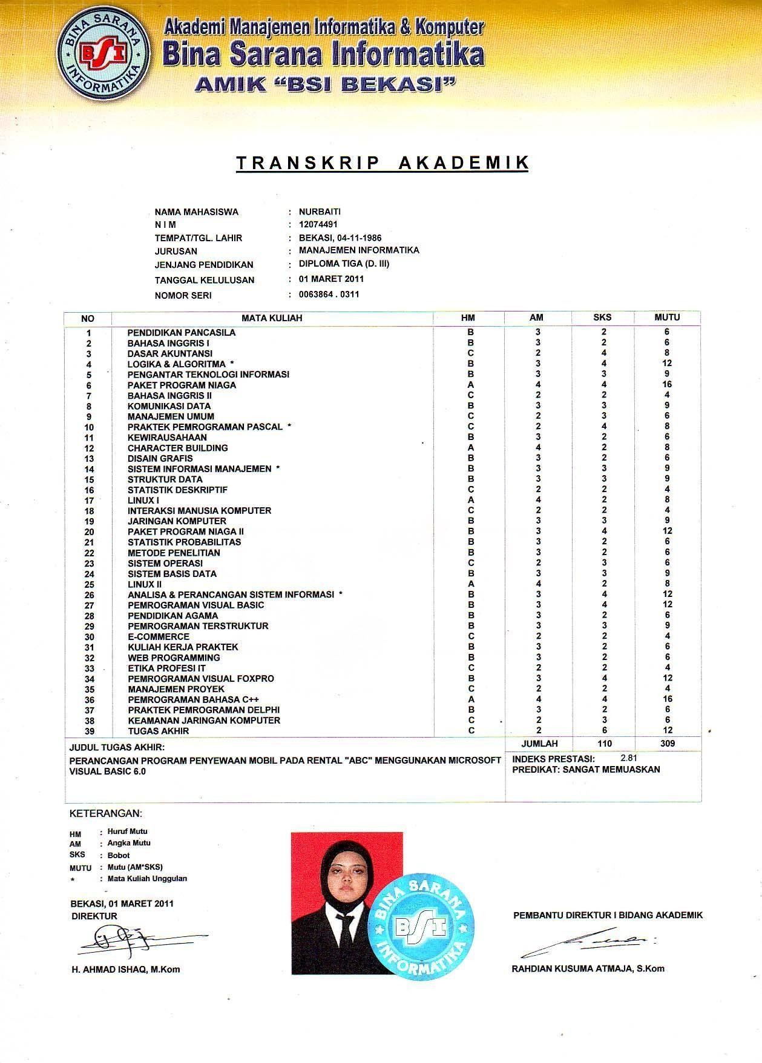

Sertifikat Kursus Komputer

